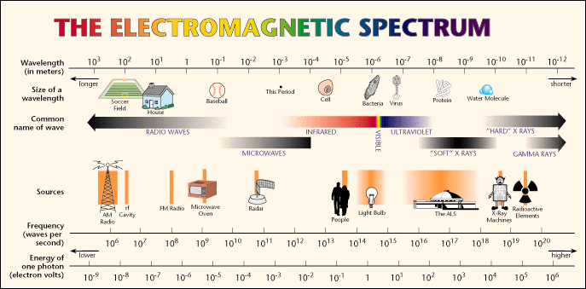
TASG CYFATHREBU GWYBODAETH.

- Ysgrifennwch nodiadau ar sut y cynhyrchir y gwahanol rannau o’r sbectrwm, eu defnydd a’r peryglon sy’n gysylltiedig a rai rhannau
- Esboniwch sut y defnyddir rhai o’r rhannau ar gyfer cyfathrebu.

